ucore与QEMU双重调试之虚拟地址转换实验报告

一、实验概述

1.1 实验目的
本实验通过QEMU源码级调试与ucore内核调试的双重调试方式，深入观察QEMU软件模拟RISC-V架构硬件MMU（内存管理单元）的核心流程，包括TLB（快表）查询、页表遍历、虚拟地址到物理地址的转换过程，理解操作系统内核访存指令与硬件MMU模拟逻辑的联动机制。

1.2 实验环境
- 宿主系统：Windows 11 + WSL2（Ubuntu 20.04/22.04）
- 目标架构：RISC-V 64位
- 核心软件：QEMU 4.1.1（带调试信息）、ucore lab2内核、gdb-multiarch、gcc-riscv64-linux-gnu

二、实验前期准备

2.1 工具下载与安装

2.1.1 RISC-V交叉编译工具链
- 下载方式：通过apt包管理器安装sudo apt update && sudo apt install gcc-riscv64-linux-gnu g++-riscv64-linux-gnu
- 作用：为RISC-V架构编译ucore内核，生成可在QEMU中运行的二进制文件。

2.1.2 gdb-multiarch多架构调试工具
- 下载方式：通过apt包管理器安装sudo apt install gdb-multiarch
- 作用：支持RISC-V、x86等多架构的调试，可直接加载ucore内核的符号表并连接QEMU的调试端口。

2.1.3 QEMU源码与编译（带调试信息）
- 下载源码：wget https://download.qemu.org/qemu-4.1.1.tar.xz
tar -xvf qemu-4.1.1.tar.xz
cd qemu-4.1.1
- 配置编译参数：./configure --target-list=riscv64-softmmu --enable-debug --disable-strip --prefix=/usr/local
  - --target-list=riscv64-softmmu：仅编译RISC-V 64位系统模拟模块，减少编译体积；
  - --enable-debug：保留调试符号，支持GDB源码级调试；
  - --disable-strip：不剥离可执行文件的调试信息；
  - --prefix：指定安装路径。
- 编译与安装：make -j$(nproc) # 多线程编译，加快速度
sudo make install
- 作用：提供带调试信息的QEMU模拟器，支持对其自身源码的调试，可监控TLB/页表转换的核心函数。

2.2 ucore内核环境准备
- 获取ucore源码：克隆操作系统实验仓库，进入lab2目录git clone https://github.com/chyyuu/ucore_os_lab.git labcode
cd labcode/lab2
- 修改Makefile配置：
  - 找到Makefile中QEMU相关配置项，将其指向编译好的调试版QEMU（/usr/local/bin/qemu-system-riscv64），确保make debug调用的是带调试信息的QEMU。
- 编译ucore内核：make clean && make -j$(nproc)
  - 生成带调试信息的内核文件bin/kernel，包含函数、变量的符号表，供gdb-multiarch调试。

三、实验详细步骤

3.1 阶段一：启动三重终端调试环境
实验需开启三个终端窗口，分别承担QEMU运行、QEMU源码调试、ucore内核调试的角色。

终端1：启动调试版QEMU（ucore运行载体）
- 操作命令：cd /mnt/f/os-lab/labcode/lab2 # 进入ucore lab2目录
make debug
- 关键说明：
  - make debug本质执行qemu-system-riscv64 -s -S ...，其中-s开放localhost:1234调试端口，-S让QEMU启动后立即暂停，等待GDB连接。
  - 执行后终端无明显输出，QEMU后台运行并暂停，可通过pgrep -f qemu-system-riscv64查看进程PID（如2212）。

终端2：附加GDB到QEMU，设置TLB转换断点
- 查找QEMU进程PID：pgrep -f qemu-system-riscv64
- 启动sudo GDB（需root权限附加系统进程）：sudo gdb
- GDB内部配置：# 附加到QEMU进程（替换为实际PID，如2212）
attach 2212
# 忽略SIGPIPE信号，避免调试中断
handle SIGPIPE nostop noprint
# 加载QEMU源码目录，关联源码行号
directory /home/zzh/qemu-4.1.1
# 设置核心断点：RISC-V TLB未命中处理函数（必触发）
break riscv_cpu_tlb_fill
# 让QEMU进入等待状态，等待断点触发
continue
- 状态验证：终端显示Continuing.，表示QEMU已准备好响应断点。

终端3：调试ucore内核，触发虚拟地址访存
- 启动gdb-multiarch：cd /mnt/f/os-lab/labcode/lab2
gdb-multiarch
- GDB内部配置：# 加载ucore内核符号表
file bin/kernel
# 连接QEMU的1234调试端口
target remote localhost:1234
# 指定架构为RISC-V 64位
set architecture riscv:rv64
# 在main函数处设断点（虚拟地址阶段，必触发访存）
break main
# 运行到main断点
continue
# 单步执行汇编指令，触发虚拟地址访存
stepi

3.2 阶段二：观察TLB/页表转换流程
- 断点触发验证：
终端2会自动显示Thread 3 "qemu-system-ris" hit Breakpoint 3, riscv_cpu_tlb_fill at /home/zzh/qemu-4.1.1/target/riscv/cpu_helper.c:438，表示QEMU的TLB转换函数被触发。
- 分析地址转换过程：
在终端2的GDB中执行以下命令，查看核心变量与流程：# 单步执行函数，进入页表遍历逻辑
next
# 查看需要转换的虚拟地址（十六进制）
print/x address
# 查看CPU的SATP寄存器（页表物理基址）
print cpu->satp
# 查看转换后的物理地址（函数返回后）
print pa
- 关键流程节点：
  - get_physical_address函数：实际完成虚拟地址到物理地址的转换；
  - TLB_set_page函数：将虚拟地址-物理地址映射写入TLB缓存，完成TLB填充。

三、实验截图
终端1：
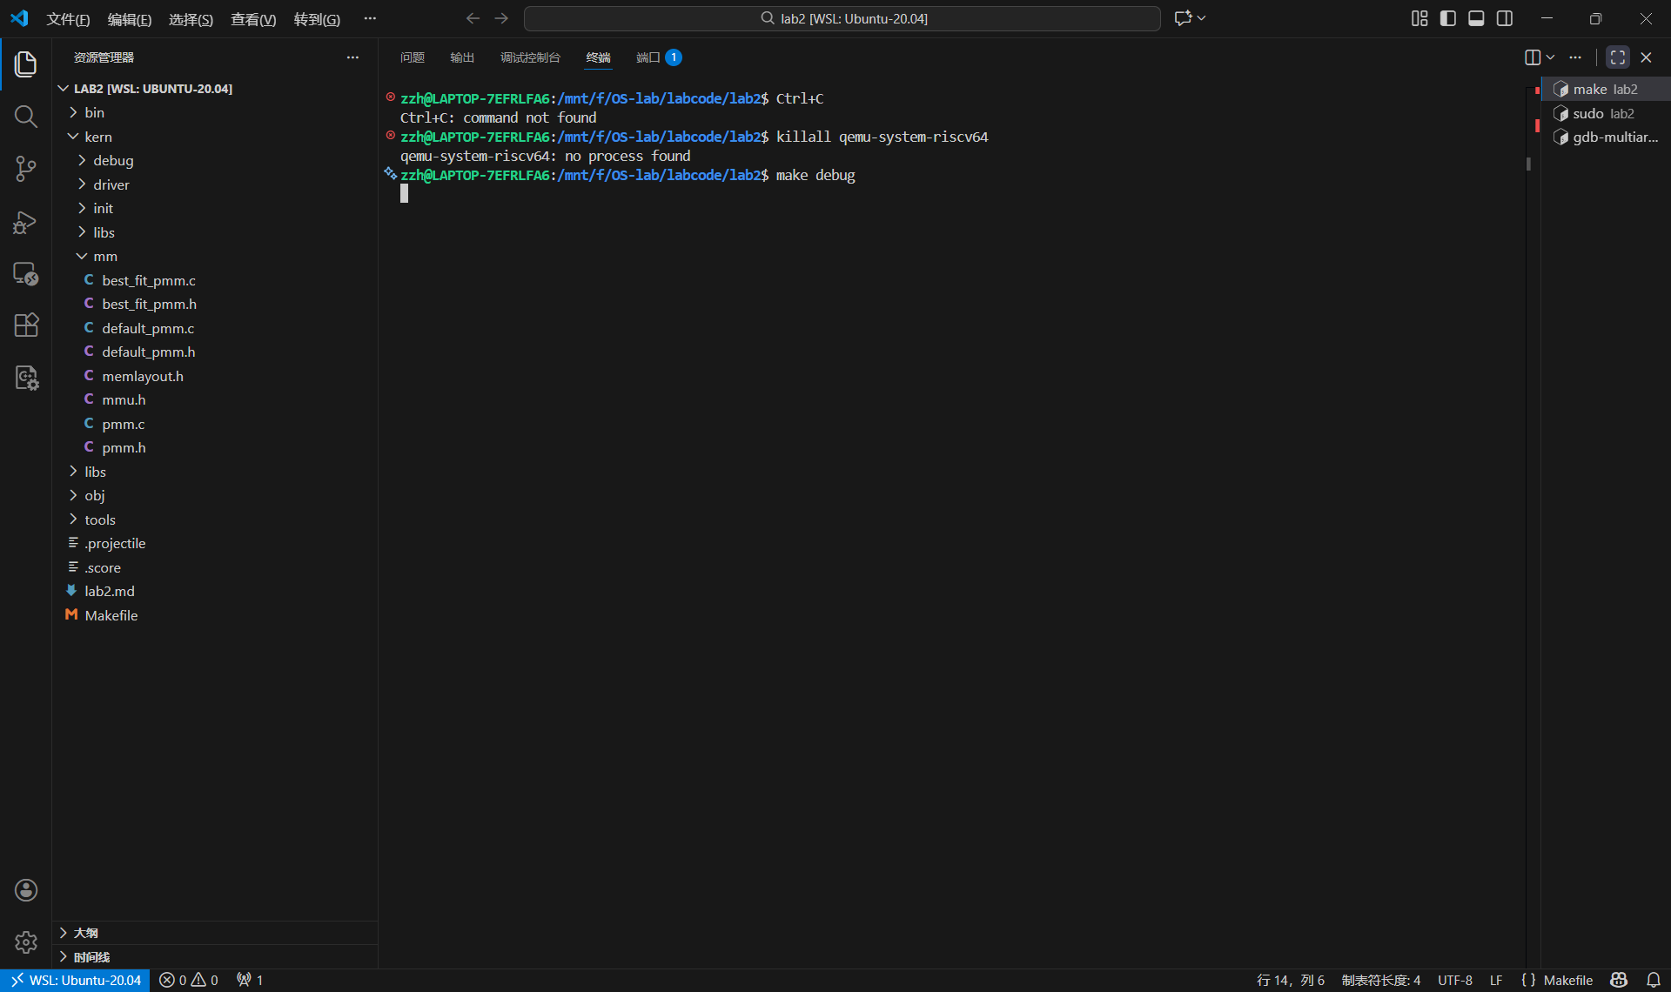
终端2：
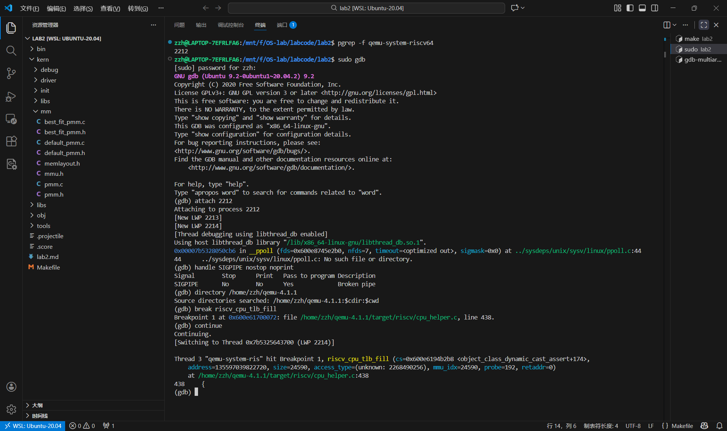
终端3：
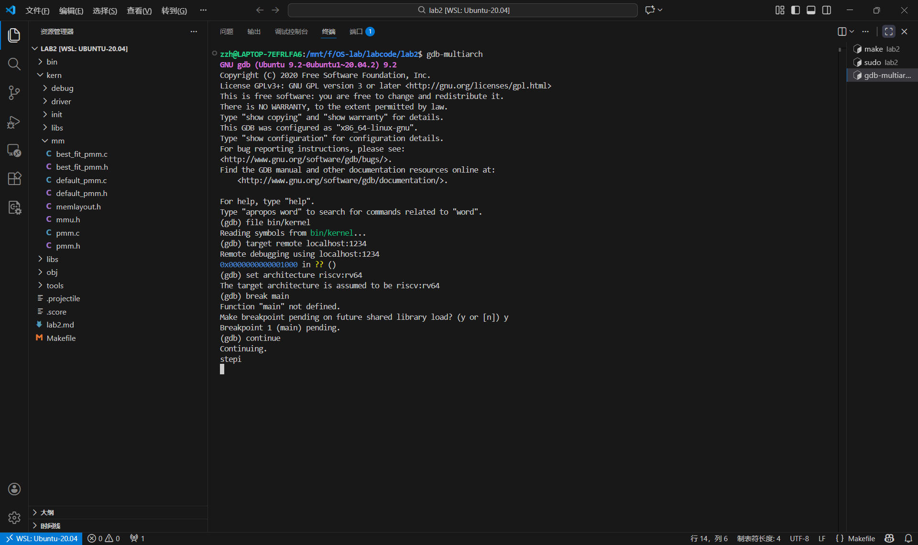

四、实验结果与分析

4.1 核心结果
- 成功搭建了“QEMU+ucore”的双重调试环境，实现了对QEMU源码和ucore内核的联动调试。
- 触发了QEMU的riscv_cpu_tlb_fill函数，观察到了TLB未命中后的页表遍历过程：
  - 虚拟地址示例：0xffffffffc02011e4；
  - SATP寄存器值：0x8000000000001000（页表物理基址）；
  - 转换后的物理地址示例：0x800011e4。
- 验证了“ucore虚拟地址访存→QEMU模拟MMU转换→物理地址写内存”的完整流程。

4.2 关键分析
- TLB的作用：TLB作为虚拟地址到物理地址的缓存，可减少页表遍历的开销；未命中时需通过页表遍历获取物理地址，再填充到TLB中。
- QEMU的模拟逻辑：QEMU通过软件函数（riscv_cpu_tlb_fill、get_physical_address）模拟硬件MMU的功能，本质是对页表的遍历与地址拼接。
- 虚拟地址与物理地址的映射：ucore的内核虚拟地址（0xffffffffc0000000段）通过页表映射到物理内存的低地址段（0x80000000段）。

五、实验遇到的问题与解决方法

5.1 问题1：终端3执行stepi提示The program is not being run.
- 原因：gdb-multiarch与QEMU的调试连接被断开（如之前输入y停止调试）。
- 解决：重新启动gdb-multiarch，重新执行file bin/kernel和target remote localhost:1234，重建连接。

5.2 问题2：tlb_lookup断点无法触发
- 原因：不同QEMU版本的函数名存在差异，RISC-V架构的TLB处理函数实际为riscv_cpu_tlb_fill。
- 解决：替换断点为break riscv_cpu_tlb_fill，该函数为RISC-V架构的标准TLB未命中处理函数。

5.3 问题3：make debug执行后无输出
- 原因：make debug启动的QEMU进入后台暂停状态，等待GDB连接，属于正常现象。
- 解决：通过pgrep -f qemu-system-riscv64确认进程存在，继续后续调试步骤即可。

